方法不对，努力白费！3个办法检测健身效果

在训练时候，我们总是会想，这样有效果吗？今天有进步吗？

运动表现可以根据同样情况下的运动时间长短来看自己是否有提高。如跑同样的距离，用时短了，就是进步了。

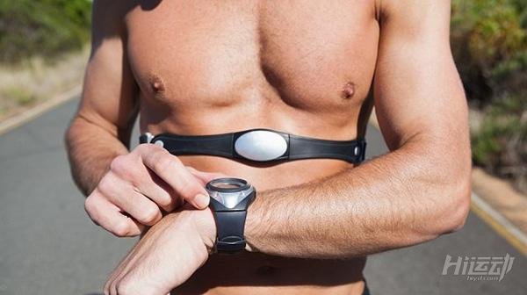

但健身这种无法用时间衡量的运动，要如何监控训练效果呢？

这里要说明一下，检测并不是说专项检测，而是各种促成专项进步的元素检测，以短跑来说，主要构成的元素有肌肉力量，速度，爆发力。可以定期安排最大力量，冲刺以及垂直跳检测。

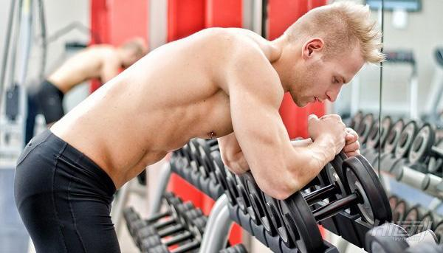

今天这里总结了3个办法，让你监控你的训练效果：

一、心跳率

心跳率是一项最简单，检测自己运动效果的方法。

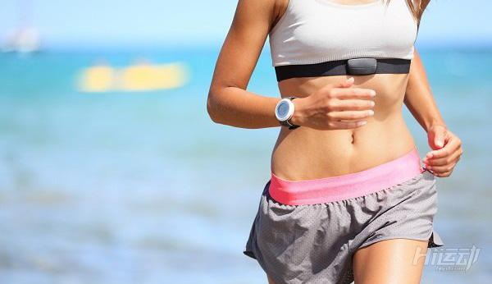

一般来说，在相同的运动量以及运动强度下，每次做完训练后，每分钟心跳越接近安静心率，就代表你进步了。

当然前提是在你训练不偷懒的情况下。

如何测心跳率？

以每分钟为单位，测10秒的心率，再乘以6就会变成一分钟心跳。（对照秒表，数脉搏即可）

二、身体组成（体脂率）

经过一段时间的训练，身体的组成部分会发生变化，例如在增肌训练中，通过训练之后，身体的肌肉量会增加，这时候我们检测肌肉含量是否增加，来评定增肌训练是否有效。

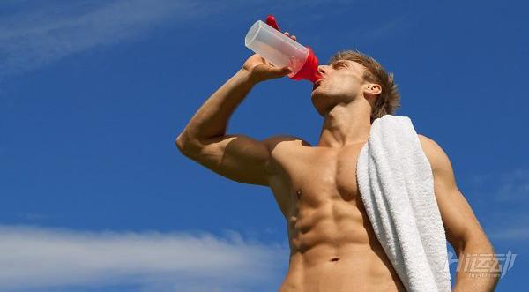

但不是每个仪器都可以检测到肌肉含量，这时候我们就需要用体脂率。

因为当肌肉量增加，身体消耗的热量也会增加，此时脂肪就会被用来消耗，体脂率就会减少。

无论增肌还是减脂，体脂率都是能很好监控身体变化的数据。

如何测量体脂率呢？

这里告诉大家两个办法：

1、图片对比，如下图，自己最了解自己的体型，通过图片对比，能够知道自己体脂率大概在一个什么范围，误差取决于你眼睛感受的误差。

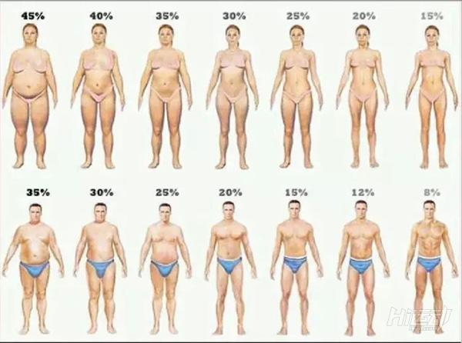

2、工具测算，工具测算有很多种，目前最好的是inbody最准确，不过一台仪器大约需要好几万，普通人根本无法承担。

这里推荐一种更简单科学的数据测算，通过自己测量好腰围，胸围等身体数据，填入到计算器中，通过科学的测算公式，计算出你的身体体脂率，这个跟inbody仪器的误差在2%左右。

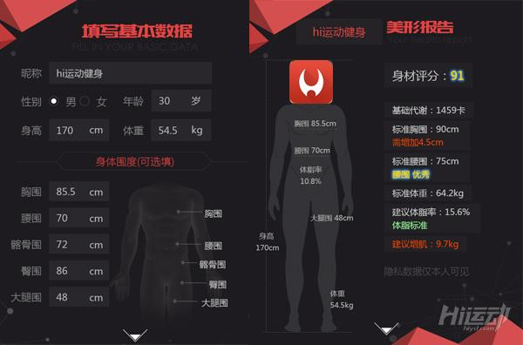

三、爆发力

爆发力与很多运动项目都有关系，如短跑，跳远，长跑等等，检测方法可以用垂直跳来检验。

方法一样，在爆发力的训练周期后做检测，如成绩进步，证明训练是有效果的。

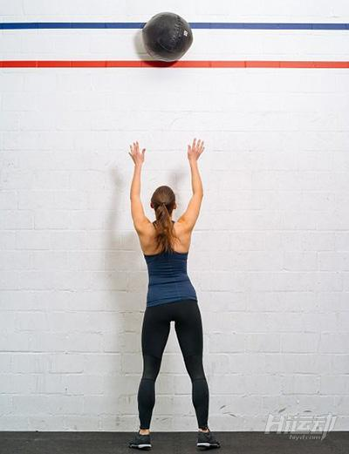

但必须基于一个前提，身体的疲劳情况一致，如果当天的训练太高再来检测，可能测不到准确值。

想要更为专业的方式监控自己的训练，可以通过特定项目从血液升化值，最大摄氧量，动作分析，身体组成到自主感觉等，都能帮你检测训练效果，但这些都太过于专业，测量起来并不方便。

通过上面三个办法，了解自己的训练效果，做到聪明训练，通过监控效果来时时调整自己，把训练数据化，更方便大家管理自己的训练成果。做到“心中有数”。